Universidad Guadalajara Lamar
Fiebre tifoidea- Salmonella y Laringitis
Epidemiología
Jimena Álvarez del Castillo González
LME3725
2 C
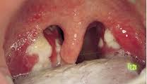

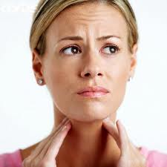
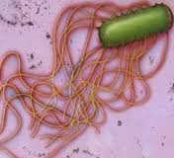

Dra. Gladys Miriam Andrade
22 de Septiembre del 2012
Fiebre tifoidea por salmonella typhi
Agente
Agente Biológico
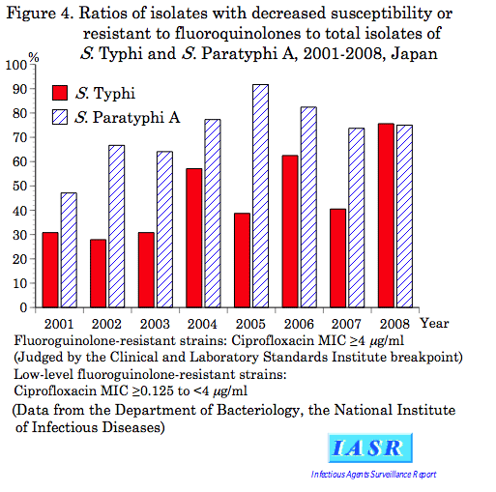
La salmonelosis es un conjunto de enfermedades producidas por el género microbiano Salmonella. Los principales agentes etiológicos corresponden a Salmonella typhi, Salmonella paratyphi, Salmonella typhimurium y Salmonella enteritidis. [
La salmonella typhi es una anaerobia facultativa enterobacteria gram-negativa. La Salmonella typhi tiene una estructura antigénica de superficie que incluye al antígeno H o flagelar, el antígeno O somático y lipopolisacáridos cuya especificidad está dada por la composición de azúcares en la fracción polisacarídica. El antígeno Vi forma parte de la membrana externa, está formado por polisacáridos y su presencia es indicadora de virulencia. Finalmente, existen muchos otros productos potencialmente antigénicos tales como las proteínas de la membrana externa, entre las cuales se encuentran las porinas, la lipoproteína de Braun y otras proteínas en general.
El antígeno Vi parece no actuar como un prerrequisito de invasión a las células epiteliales, sino más bien como un factor protector de los antígenos O contra la acción de los anticuerpos o el complemento. Los anticuerpos dirigidos contra el antígeno Vi parecen facilitar la fagocitosis, ya que las bacterias con este antígeno capsular son típicamente resistentes a la fagocitosis en la ausencia de anticuerpos específicos. Por otra parte, se ha demostrado que el antígeno O aumenta la virulencia de la bacteria cuando la infección ocurre por una ruta en la cual éstas son expuestas a macrófagos capaces de matar a la Salmonella. Este efecto parece ser mediado por la activación de la vía alterna del complemento. Los antígenos O que evitan esta activación, por una concentración relativamente baja de los componentes del complemento en los tejidos, escapan de la fagocitosis y muerte.

Reino: | Bacteria
Filo: | Proteo bacteria
Clase: | Gammaproteobacteria
Orden: | Enterobacteriales
Familia: | Enterobacteriaceae
Género: | Salmonella
Agente Físico
- El crecimiento y proliferación de Salmonella en un sustrato orgánico está supeditado a las condiciones microecológicas del mismo. La Salmonella presenta unos requerimientos para su desarrollo que son particularmente exigentes en términos de agua disponible, temperatura y pH del medio.
La multiplicación de Salmonella no es posible con valores de actividad de agua (Aw) inferiores a 0,93, lo que en las circunstancias habituales de fabricación y manejo del pienso no se produce más que en los casos de alimentación líquida, o bien como consecuencia de problemas graves de almacenamiento que conduzcan a niveles de humedad extremos (grandes condensaciones de agua en micro zonas, o bien penetración de agua procedente del exterior debido a fisuras en las paredes de los silos). Un incorrecto manejo de tolvas y comederos, con acumulación de pienso humedecido, representa, también, un factor de alto riesgo.
- La velocidad máxima de crecimiento tiene lugar a una temperatura de 35
37 ºC. Con temperaturas inferiores, sigue produciéndose multiplicación hasta los 5 ºC, aunque el crecimiento se enlentece enormemente por debajo de 10 ºC. La temperatura máxima en la que se detecta desarrollo es de 4547 ºC.
- En cuanto al pH, Salmonella muestra un crecimiento óptimo entre valores de 6,5 a 7,5, viéndose éste detenido cuando el pH se sitúa por debajo de 4,5 o supera el valor de 9,0.
- Ello explica que Salmonella se multiplique fácilmente dentro de los organismos animales, así como en alimentos frescos tales como carne, pescado, huevos, lácteos, etc.,... pero con gran dificultad en los piensos y materias primas “secas” que se emplean para alimentación animal, siempre que sus condiciones de almacenaje sean las correctas.
Sin embargo, las salmonellas presentan, a la vez que unos requerimientos para su multiplicación bastante estrictos, una importante capacidad de supervivencia, siendo capaces de so portar condiciones tan extremas como la congelación o la desecación y pudiendo persistir durante meses e incluso años como contaminantes de sustratos orgánicos.
Todo lo anterior junto con su carácter notoriamente ubicuo hacen de la salmonella un germen potencialmente contaminante de cualquier alimento, de modo que su control a lo largo de la extensa cadena alimentaria resulta extremadamente difícil. Por ello, la simple presencia de Salmonella, aun en bajas cantidades, representa un riesgo importante ya que, de darse las condiciones ambientales necesarias, se produce inevitablemente la multiplicación y proliferación del germen. [][]
- Es uno de los géneros bacterianos que se encuentran asociado a brotes de enfermedades de origen hídrico, ya que son aislados de agua fresca, agua servidas, agua dulce y agua salada, además de ciertos alimentos. Estas bacterias son capaces de sobrevivir en gran variedad de condiciones de estrés por lagos periodos de tiempo, pueden resistir a la deshidratación, sobrevivir en el suelo y en el agua así como en salmuera con 20% de sal. Salmonella posiblemente en respuesta a las condiciones de estrés sufre cambios en la expresión de sus genes pudiendo además ocurrir recombinaciones homologas que resulten en reacomodos de fragmentos de ADN causando la formación de duplicaciones, delaciones, transposiciones e inversiones, que producen nuevos tipos de salmonella más resistente y más virulento.
- Se encuentran fundamentalmente asociados a la flora intestinal y, por ello, a aguas y alimentos que hayan contactado con material fecal.
- El principal reservorio de la Salmonella es el tracto intestinal de aves domésticas y silvestres. Destacan especialmente gaviotas, palomas, pavos, patos, loros y aves costeras[.
- Los organismos suelen contaminar huevos, carnes crudas y productos lácteos de queso no pasteurizados. Otras fuentes de exposición pueden incluir el contacto con mascotas infectadas, como tortugas, pollos, perros y gatos.]
Agente Químico
El tamaño del inóculo de Salmonella requerido para causar enfermedad sintomática en general, es necesaria una inoculación relativamente grande, entre y organismos.[ ]En un humano voluntario, apenas 25 organismos fueron suficientes para producir la enfermedad. Al ser estas bacterias muy poco resistentes a los medios ácidos, no sobreviven en el estómago. Sin embargo, un pH estomacal artificialmente elevado, poco ácido, reduce enormemente el número de organismos necesario para provocar síntomas. Los organismos que llegan hasta el intestino se topan con otras dos defensas: la rapidez del tránsito intestinal, y la flora bacteriana normal. Los que logran vencer estas defensas, se adhieren a la mucosas y producen, bien un patrón secretor (diarrea aguda acuosa), bien un patrón invasor (enfermedad clínica conocida como fiebre entérica, fiebre tifoidea o fiebre paratifoidea).
La puerta de entrada es la vía digestiva. El bacilo debe sobrepasar la barrera defensiva representada por la acidez gástrica. Son más susceptibles los individuos con aclorhidria y aquellos que ingieren antiácidos. El agente que consigue sobrevivir las primeras 24 a 72 horas en el intestino, penetra el epitelio donde se multiplica y produce alteraciones histopatológicas. En el caso de la fiebre tifoidea los bacilos buscan un hábitat intracelular, lo que corresponde a la llamada fase mesentérica en la cual los gérmenes penetran a los ganglios y continúan multiplicándose para posteriormente pasar a la circulación sanguínea y a las placas de Peyer, órganos linfoides del intestino.
Agente Social
Esta enfermedad la podemos encontrar en cualquier zona geográfica ya que su medio de propagación es a través del alimento contaminado pero cabe destacar que principalmente la falta de higiene la podremos identificar con mayor frecuencia en zonas de escasos recursos o en las periferias de la ciudad ya que estas partes no tiene un nivel de estructura adecuada en cuanto a las calles, pavimentación o drenaje lo cual propicia la presencia de esta bacteria. Los hábitos de higiene son muy bajos ya que las personas acostumbran comer cerca de zonas terrosas, poco limpias y su medio de limpieza es muy superficial.
Si nos ubicamos en un área con contaminación ambiental, esta bacteria tendrá mayor acceso al ser humano, ya que la fuente principal será la basura, el agua con desechos o incluso el aire con presencia de ácidos químicos.
Las personas con mayor susceptibilidad a la enfermedad serán personas como albañiles, jardineros o personas con empleos relacionados al medio ambiente ya que también su consumo será en su área de trabajo y el alimento podría por la falta de cuidado llegar a echarse a perder, por lo mismo de su entorno y escaso dinero para conservar fresco y limpio
Latrogénicos no presente
Nutricionales
Por lo general será más resistente la bacteria si está presente en humanos con bajas defensas, desnutridos, con poca fuerza de respuesta inmune ante la contaminación e incluso en personas previamente enfermas la cual será todavía más la debilidad ante la invasión.
El sistema inmunológico lucha frente a los elementos nocivos por medio de los linfocitos (glóbulos blancos) y los anticuerpos (moléculas de proteínas). Todo ello se ve sustentado por el sistema linfático compuesto por la médula espinal, el timo, los ganglios linfáticos, el bazo y el tejido linfoide. Sin embargo, en ocasiones, el sistema inmunológico se debilita dejando al organismo expuesto a enfermedades graves.

Mecánicas
Mal funcionamiento del medio electrónico que se tenga un alimento y que propicio su rápida degradación, por lo general la falta de higiene en la zona de lavado.
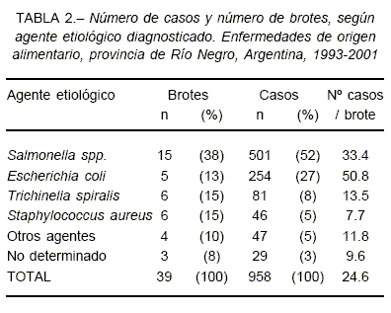
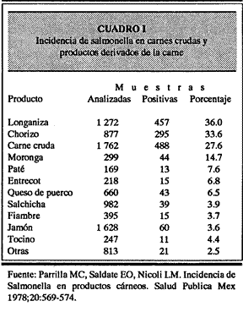

Huésped
La edad es un factor importante ya que es más propicio que la salmonella tenga un efecto mayor en niños de entre 1 y 12 años que son susceptibles a infecciones por el medio en que se encuentran de juego, escuela o zona recreativa y que no tienen una conciencia presente ante comerse algo en mal estado o que tuvo contacto con la tierra. Por otro lado el adulto mayor de más de 65 años puede presentar síntomas más fuertes por el envejecimiento de su aparato de respuesta ante la infección además de ser propicio más frecuente a una respuesta débil a falta de su condición física y falta de nutrientes. Por otro lado los adolescentes y adultos podrán ser más resisten ante la presencia de la bacteria además que tienen un nivel de conciencia mayor de distinguir un alimento en mal estado.
Las mujeres pueden ser mayor susceptibles a esa enfermedad ya que por lo general su sistema es más frágil y corre riesgos más delicados de tratar esta enfermedad. Por otro lado el estado civil influye de cierta manera ya que una persona divorciada o sola suele comer en la calle prestándose a mayores riesgos a diferencia de alguien casado quien le esperan en su casa o tiene un apoyo que cocine en el hogar, como ejemplo, podrá ser menos susceptible a comer alimentos en malas condiciones.
Cuando hablamos de una ocupación estamos llegando a un tema importante ya que por lo general la ocupación es un factor determinante del medio, el alimento, el horario y las condiciones de ingerir la comida. Es destacable mencionar que el comer en un medio como la calle en un puesto de tacos, será un riesgo alto de contraer la salmonella ya que está en contacto con la contaminación del medio. Además de que desemboca esta acción por causas como el tiempo o el dinero que el hombre busca ahorrar lo cual genera que no tenga una higiene personal adecuada frente al alimento y mantener un pensamiento “que a mí no me va a pasar” por lo que ignoramos ciertos puntos importantes de limpieza.
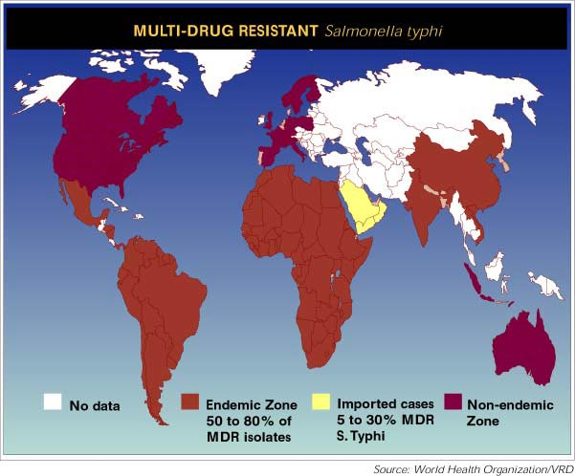
Las etnias podrían ser un factor importante ya que en zonas como centro y sud América, África y parte de Asia son áreas con mayor enfermedad de salmonella a causa de los factores dichos pero estos continentes los representa la pobreza, los malos hábitos, costumbres y acciones.
Por último los hábitos y costumbres son un papel sumamente importante ya que si nosotros seguimos un patrón adecuado en cuanto a la higiene, es más probable evitar contraer esta enfermedad.
Ambiente
Factores del medio ambiente
Los factores del medio ambiente en que la salmonella typhi se va a desarrollar con plenitud deberán presentar un estado húmedo por lo general pero también se puede desenvolver en ambientes bajo temperatura de máx. 37°C y mínimo de 10°C. Como ya se mencionó su medio de contaminación es atreves del alimento en estado descompuesto o que tuvo contacto con un ambiente de tierra y con falta de higiene.
El factor demográfico y socioeconómico
Este factor juega un papel importante porque estamos retomando el hecho en que el nivel económico determinará el lugar donde consumas o compres el alimento, además de que la ocupación jugara un papel importante en tiempo y trabajo ya que no serán las mismas condiciones ambientales el estar expuesto al entorno que en un lugar cerrado propiamente limpio.
Factor Cultural
Los hábitos toman una parte de gran importancia ya que estos determinarán la conducta y las medidas de prevención como es el lavarse las manos antes de comer o tener aseado la zona de los alimentos. Esto mantendrá un equilibrio para evitar el contagio y la promoción de enfermedad.
Factor Político
Las autoridades junto con las organizaciones forman un apoya inmenso en prolongar la salud ya que el mantener un sistema de drenaje correcto, la pavimentación de las calles, la limpieza del entorno principalmente en las zonas de escasos recursos hará que se propague con mayor facilidad la higiene y sobre todo en las partes periféricas que son mas desatendidas.
Factores de Riesgo
Los factores de riesgo principales para que la salmonella se desarrolle tendrán que ver con factores que afecten la condición del alimento además del medio donde se consuma que no interactúe con factores de suciedad. Entre los más importantes serian la contaminación del ambiente, del instrumento donde se consumirá, la mala preparación de los alimentos de forma no higiénica, la toma del alimento con las manos no lavadas y el entorno donde se consuma.
El trapo de limpiar o los instrumentos de uso común en los restaurantes, es un medio de contagio muy grave, por lo que debemos de mantener una higiene adecuada para evitar propagar el virus.

Bibliografía
- EB LARSON PG RAMSEY, “Terapéutica médica manual tratado de medicina interna”, Editorial interamericana-Mc Graw Hill, “Tratamiento de diarrea infecciosa” páginas 534 a 536
- FAUCI-BRAUNDWALD-KASPER-HAUSER-LONGO-JAMESON-LOSCALZO SAMUEL MILLER, “Principios de medicina interna, Harrison” Editorial Mc Graw Hill, “Salmonelosis”, pag 956 a 959
- MANUAL RAMIRO H- JOSE HALABE CHEREM- ALBERTO LIFSHITZ Y JOAQUIN LOPEZ BARCENA, ”El internista, medicina interna para internistas” c Graw Hill, 2nda edición, “ fiebre tifoidea y salmonelosis”, página 985 a 991
- DR GUSTAVO LUGO DE LA FUENTE Y COLABORADORES, “Bacteriologia médica” , editorial cuellar, 3era edición, 2005, “ Salmonelleae y citobacter”, pag157 a 168.
- FRANK NETTER, “Medicina interna”, Editorial mason, “Salmonelosis: Fiebre tifoidea”, pag 890
- http://www.aibarra.org/Guias/7-25.htm
- http://bvs.insp.mx/rsp/articulos/articulo.php?id=001746
- http://sisbib.unmsm.edu.pe/bibvirtualdata/Tesis/Basic/flores_al/Antec.pdf
- http://www.health.ny.gov/es/diseases/communicable/salmonellosis/fact_sheet.htm
- http://www.disfrutalogratis.com/sistema_inmunologico.htm
- http://web.jet.es/onassis/enfermedades%20de%20los%20palomos/Palomos%20SALMONELOSIS001.htm
- http://salmonellaunab.blogspot.mx/2006/06/signos-y-sintomas.html
- http://www.quiminet.com/noticias/donde-esta-la-salmonella-2381433.htm
- http://www.famaweb.com/prevencion_y_secuelas_salmonelosis-1784.html
- Borrego JJ, Castro D, Jiménez Notorio M, Luque A, Rodríguez Avial C, Picazo JJ. Comparison of epidemiological markers of salmonella strains isolated from differents sources in Spain. J Clin Microbiol 30: 3058, 1992
- De Los Ríos O, Restrepo J, Carvajal CD. Salmonelosis: Revisión de conceptos. Comportamiento epidemiológico en Antioquia 1959 – 1981 Bol Epidenmol Antioquia 7:19, 1982

Laringitis
Agente
Agente Biológico
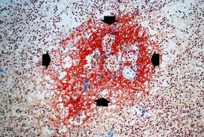
Los agentes infecciosos más comunes en la actualidad son los virus de la influenza, virus coxsackier, coronavirus, rinovirus, parainfluenza, adenovirus y otros como el virus respiratorio sincicial. Una condición similar originada por una bacteria (la epiglotitis) llamada hemófilus influenza puede ser confundida con la laringitis. Sin embargo otras bacterias (estreptococos, estafilococos) pueden causar esta enfermedad. En general va relacionado con el virus de la gripe/ influenza o aquellos que afecten en general las vías respiratorias.
Agente Físico
La parainfluenza, principal virus causante de laringitis, por lo general se va a presentar en climas fríos o húmedos. Posee una gran resistencia a los cambios climáticos además de que puede permanecer alrededor de 10 horas intactas y como medo transmisible sobre la superficie.
Agente Químico
El medio químico donde encontraremos este agente va a ser en medios acuosos, fluidos, que son transmisibles por medio de vías respiratorias, ocular, contacto directo con un portador y te contagie con un estornudo. Por las zonas del cuerpo que ingieren. Además por medio del polvo, humedad y neblina en el momento de respirarlo, ingresará.
Agente Social
Este agente va a estar presente en cualquier parte del entorno pero su mayor área va a ser en zonas con alta cantidad de dióxido de carbono como los incendios que generalmente los encontraremos en bosques y zonas marginadas de la ciudad, También estará activo en zonas contaminadas por alto índice de químicos como los centros de la ciudades a causa de la cantidad de carros que emiten gases.
Iatrogénicos no presente

Nutricionales
En producto contaminado, generalmente no se presenta en este aspecto.
Mecánicas
Una mala desinfección del medio donde se consumirá alimento. Objetos que emitan gases tóxicos o aire contaminado.
Huésped
El huésped no será alguien específico ya que en general todos estamos expuestos. Los niños pequeños de entre 0 meses a 24 meses son sumamente propicios a adquirir el virus ya que sus vías respiratorias son muy sensibles, su sistema inmunológico es más débil y no tienen el cuidado necesario para evitar una contaminación. Las mujeres u hombres adultos también son vulnerables a adquirir el virus pero podrán ser más resistentes por su condición física aunque factores socioeconómicos podrían afectar ya que en una zona con mayor riesgo a las afueras de la ciudad, por el hecho de contar con fábricas cercas que emiten gases, podrán contraer el virus.
Un huésped con problemas psicológicos en ocasiones podría sugestionarse estar contaminado con este tipo de virus ya que son relacionados con síntomas de la gripe a la cual todos hemos estado expuestos. Por otro lado la ocupación podría ayudar a la adquisición del agente ya que si su área de trabajo es en relación al manejo de químicos o un ejemplo como los bomberos, los cuales están expuestos a dióxido de carbono constantemente, sino se protegen debidamente, su reacción podrá ser muy alta y dañina. Además en trabajos donde se use el tono de voz alto constantemente podrá desencadenar este problema.
Por hablar de los hábitos y costumbres, el buen manejo de la higiene es un detalle importante para evitar la propagación de este virus, ya que si tenemos las superficies en constante desinfección o limpieza, podremos evitar contagiarnos. Además de la responsabilidad que se tiene que tener si uno lo porta para evadir el contagiar a la sociedad.
Ambiente
Factores del medio ambiente
El ambiente en que se va a presentar principalmente será en zonas frías, con climas húmedos.
El factor demográfico y socioeconómico
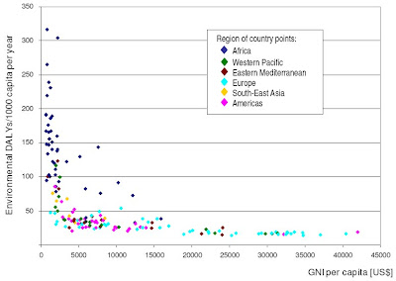
Como mencionábamos anteriormente, las zonas más susceptibles para adquirir el virus van a ser zonas con alto número de emisión de dióxidos de carbono como lo son en las zonas industriales, en los centros de la ciudad, bosques (por su quema), crematorios o áreas cerca de los tiraderos de basura. Desafortunadamente, la gente que habita en esos lugares, son gente de escasos recursos por lo que el nivel de protección y cuidado una vez ya infectado va a ser escasa a falta de recursos para sanar como agentes económicos o centros de salud.
Otro factor demográfico es que la presencia de enfermedades respiratorias por contaminación ambiental frecuentemente se da en el continente africano debido a la escasez de prevención y abuso que se da.
Factor Cultural
Simplemente el actuar de forma correcta ante la presencia de síntomas y acudir a un médico en caso de sentir acciones anormales en el cuerpo, no solo dejarlo a repararlo con remedios caseros como las familias suelen remediarlo.
Factor Político
El gobierno influye en gran medida ya que, él es el órgano regulador de que las
fábricas mantengan un nivel óptimo en la expulsión de sus gases, además de que contribuyan con unidades médicas para la prevención y tratamiento de esta enfermedad relacionada en general con las vías respiratorias. Por otro lado el órgano político influye en cuanto a la educación de higiene en las aéreas del hogar que podrían ser infectadas y no limpiadas. Además de educar con una reacción adecuada ante situaciones que presente la liberación de gases dañinos, ¿Qué hacer en caso de incendio? o que medidas preventivas tomar.
Factores de Riesgo
- Contacto directamente con personas infectadas
- Inhalar contaminantes
- Alergias
- Infección bacteriana
- Bronquitis
- Enfermedad por reflujo gastroesofágico (ERGE)
- Lesión
- Irritantes y químicos
Bibliografía
- EB LARSON PG RAMSEY, “Terapéutica médica manual tratado de medicina interna”, Editorial interamericana-Mc Graw Hill, “Tratamiento de enfermedades infecciosa” páginas 420 a 422
- FAUCI-BRAUNDWALD-KASPER-HAUSER-LONGO-JAMESON-LOSCALZO SAMUEL MILLER, “Principios de medicina interna, Harrison” Editorial Mc Graw Hill, “Infecciones de la Laringe”, pag 212 a 213
- MANUAL RAMIRO H- JOSE HALABE CHEREM- ALBERTO LIFSHITZ Y JOAQUIN LOPEZ BARCENA, ”El internista, medicina interna para internistas” c Graw Hill, 2nda edición, “ 308 Laringitis”, página 1394 a 1398
- FRANK NETTER, “Medicina interna”, Editorial mason, “Larigitis”, pag 554
- http://salud.univision.com/es/gripe-y-resfriados/laringitis-cr%C3%B3nica-y-aguda “Laringitis crónica y aguda” Publicado 02/05/11 10:58 – Por Clinica Mayo
- http://www.pediatraldia.cl/laringitis_obstructiva_aguda.htm
- http://www.harrisonmedicina.com/content.aspx?aID=3712807
- http://pathmicro.med.sc.edu/spanish-virology/spanish-chapter16.htm
- http://www.nlm.nih.gov/medlineplus/spanish/ency/article/001385.htm
- http://4.bp.blogspot.com/_OfuBliK7OU8/SFPTh197XBI/AAAAAAAAADo/N6wB8tHKhak/s400/grafica+3.jpg
- http://glucocorticoides.blogspot.mx/
- http://www.scielo.cl/pdf/rci/v24n5/art05.pdf
- http://saludbio.com/articulo/sintomas-de-laringitis-falso-crup
- http://www.netdoctor.es/XML/verArticuloMenu.jsp?XML=003187e

